План-конспект и технологическая карта учебного занятия

Класс: 11(повышенный уровень)

Язык: английский

Тема: «Социокультурный портрет США»

Тема-проблема: «Проблемы современной Америки»/ “Problems of modern America”

Тип учебного занятия: совершенствования навыков
Цель учебного занятия: совершенствование навыка говорения в рамках темы-проблемы.
Задачи учебного занятия:
- создать условия для активного речевого взаимодействия;
-способствовать развитию умений использовать в устной речи информацию, полученную при чтении и в ходе восприятия иноязычной речи на слух;
-способствовать формированию толерантного отношения к проблемам другой страны.
Планируемый результат: предполагается, что к окончанию учебного занятия учащиеся сформулируют и дадут оценку проблемам, существующим в США.
Используемые технологии: коммуникативная, информационно-коммуникационная.
Оборудование: компьютер, мультимедийный проектор, интерактивная доска и задание к ней, дидактический материал (приложения 1, 2, 3, 4, 5, 6), портреты выдающихся людей Америки, критерии оценивания, презентация Microsoft Power Point.
Ход учебного занятия
1. Организационно-мотивационный этап (2 минуты).
Цель этапа: введение в атмосферу иноязычного общения, активизация субъектного опыта учащихся, формирование познавательного интереса.
Good morning, dear students! When studying a country we usually talk about certain topics. Read the information on the card I’ve given to you, follow the Power Point presentation and introduce some general information about the USA according to the suitable slide.
Деятельность учителя | Деятельность учащихся | Примечание
Приветствует учащихся,  создаёт благоприятную для совместной учебной деятельности атмосферу, активизирует субъектный опыт учащихся | Приветствуют учителя, отвечают на вопросы, настраиваются на общение на иностранном языке, активизируют свои знания о США, озвучивают презентацию. | Презентация Power Point,  карточки с ключевыми словами.  Приложение 1
2. Этап целеполагания (5 минут).
Цель этапа: совместная с учащимися формулировка темы и цели учебного занятия.
Look at the screen and guess what topic this information is devoted to. (Приложение 2) Predict what the lesson is going to be about.
The students predict the topic of the lesson.
The students predict the aims of the lesson (talk about problems of the USA, assess the
problems of modern America, look for possible solutions)

Деятельность учителя | Деятельность учащихся | Примечание
В ходе беседы и демонстрации слайдов презентации и слайда на интерактивной доске создает условия для определения учащимися темы и цели учебного занятия. | Озвучивают, а затем ранжируют глобальные проблемы, существующие в мире, формулируют тему и цель учебного занятия, строят предположения о том, существуют ли данные проблемы в США. Учащиеся должны прийти к выводу, что глобальные мировые проблемы, безусловно, касаются такой мировой державы, как США | Презентация Power PointЗадание для интерактивной доски  ( Smart Notebook File)  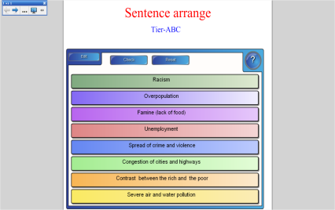  Приложение 2  Самоконтроль
3. Операционно-познавательный этап (28 минут)
3.1 Работа с текстом
Цель этапа: совершенствование навыка говорения на основе информации, полученной из прослушанного текста.
3.1.1 Предтекстовый этап.
Many Americans have made their mark on USA history. Many famous people contributed to the development of this country. Look at the walls of the classroom. You can see some portraits there.
Identify the person: Barack Obama, Neil Armstrong, M. L. King, Steve Jobs, George Washington, John Kennedy, Arnold Schwarzenegger, Donald Trump, and James Cameron.
Let’s work in pairs. Match the beginnings and endings of quotes they once said. Match the person and the statement. Introduce the statement and your opinion.
Деятельность учителя | Деятельность учащихся | Примечание
Задаёт учащимся вопросы, координирует их речемыслительную деятельность, контролирует правильность ответов. | Пытаются предугадать правильные варианты ответа на предложенный учителем вопрос, опознают выдающихся американских персон, комментируют свой выбор, соотносят высказывания и автора, выражают согласие или  несогласие с высказыванием, контролируют выполнение упражнения (взаимоконтроль) | Портреты выдающихся американцев, их высказывания, оценочная таблица.  Работа в парах.  Приложение 3,4  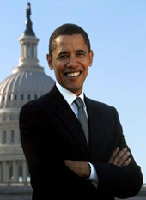
3.1.2 Релаксационная пауза.
Find in the classroom the portrait of the person who….
- was the first African American President and Nobel Peace Prize Winner;
- was the first man who walked on the Moon in July 1969;
-an American Baptist minister, “I have a dream” speech, was killed in 1968
-an American businessman, co-founder of Apple Inc.;
-the first president of the USA;
-the most glamorized President in U.S. history, the 35th president, was killed in 1963 in Dallas;
-the most famous State Governor of all time;
-a current president, a politician, a businessman, a writer;
- an American film director, directed Terminator 2, Avatar 2, Titanic.

Деятельность учителя | Деятельность учащихся | Примечание
Учитель называет факты о выдающихся американцах, портреты которых размещены в разных углах класса. | Учащиеся слушают информацию, находят глазами данный портрет, делают зарядку для глаз.
3.1.3. Текстовый этап
Exercise 4а. Listen to a speech from the film The Newsroom. What title goes better with it?
Exercise 4b. Listen again and fill in the gaps with numbers.
Exercise 4c. Listen again and make a list of positive and negative things journalist 3 mentions. Students who are optimists write down positive things, students who are pessimists write negative things.
Деятельность учителя | Деятельность учащихся | Примечание
Предлагает в процессе прослушивания текста дополнить информацию, проанализировать факты, классифицировать как положительные или отрицательные, задаёт учащимся наводящие вопросы, координирует их речемыслительную деятельность. | Учащиеся слушают мнение журналиста о том, являются ли США самой лучшей страной в мире, заполняют пропуски недостающими числительными, выписывают, в соответствии с заявленным статусом (пессимист или оптимист), положительные и отрицательные факты о данной стране. | Запись текста прослушивается учащимися 2 раза.  Учащиеся получают бейджи с надписью «оптимист» или «пессимист».  Приложение 5
3.1.4 Послетекстовый этап
Exercise 4d. We are going to debate. Let’s divide into two groups. The members of the first group are sure that the USA is the best country in the world. The members of the second one think the USA has a lot of complicated problems.
Деятельность учителя | Деятельность учащихся | Примечание
Координирует речемыслительную деятельность учащихся, контролирует правильность ответов. | Учащиеся говорят о проблемах и преимуществах США, доказывают свою точку зрения, соответствующую выбранной роли (пессимиста или оптимиста) | Дебаты
4. Контрольно-оценочный этап.
Цель этапа: оценка достижений учащихся и выставление отметок.
The teacher evaluates students’ performance.
Деятельность учителя | Деятельность учащихся | Примечание
Оценивает деятельность учащихся и называет отметки. | Слушают и запоминают критические замечания в свой адрес.
5. Этап рефлексии и домашнего задания.
Цель этапа: анализ учащимися своей деятельности и мотивация на дальнейшую работу по данной теме.
Assessing Classwork.
Homework: ex.4d, exam listening
Деятельность учителя | Деятельность учащихся | Примечание
Следит за тем всем ли учащимся понятно как оценить свою деятельность на учебном занятии, собирает результаты оценивания и анализирует их, задаёт и объясняет домашнее задание. | Заполняют оценочную таблицу, анализируют деятельность на учебном занятии, записывают и запоминают домашнее задание. | Приложение 6.  Assessing classwork.

Приложение 1
1. Washington, D.C. (the capital of the USA, a special area-the District of Columbia)
2. New York City (the biggest city by population)
3. Central part of North American continent, the Pacific Ocean, the Atlantic Ocean
4. 325,719,178 (population)
5. 9,833,520 km²
6. Currency (United States dollar ($)) 7. English
8.” Stars and Stripes”, 13 (red and white) stripes, 50 white stars
9. The statue of Liberty (It is a woman who holds a torch up high. She symbolizes a welcome to a land of freedom).
10. The White House (the residence of the president), Donald Trump, January 20, 2017
Приложение 2
Global Problems
1. Spread of crime and violence.
2. Famine (lack of food).
3. Congestion of cities and highways.
4. Contrast between the rich and the poor.
5. Overpopulation.
6. Racism.
7. Unemployment.
8. Severe air and water pollution.
9. Health problems
Приложение 3
The most famous Americans:
1. Barack Obama (first African American President, Nobel Peace Prize Winner)
2. Neil Armstrong (the first man who walked on the Moon in July 1969)
3. Martin Luther King (an American Baptist minister, “I have a dream” speech, was killed in 1968)
4. Steve Jobs (an American businessman)
5. George Washington (the first president of the USA)
6. John Kennedy (the most glamorized President in U.S. history, the 35th president, was killed in 1963 in Dallas)
7. Arnold Schwarzenegger (the most famous State Governor of all time)
8. Donald Trump (a current president, a politician, a businessman, a writer)
9. James Cameron (American film director, directed Terminator 2, Avatar 2, Titanic)

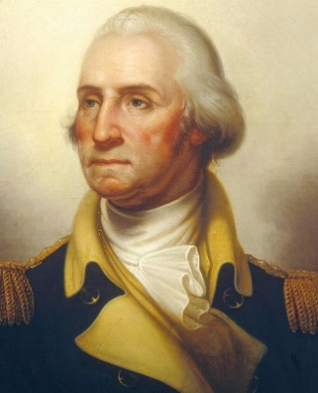 | 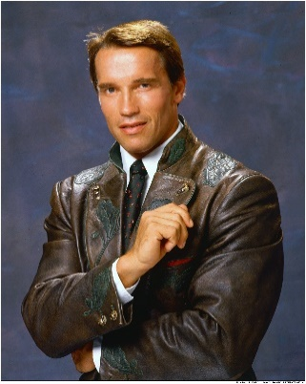 | 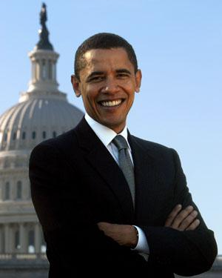
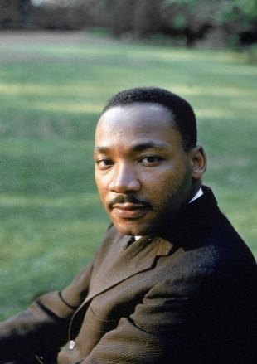
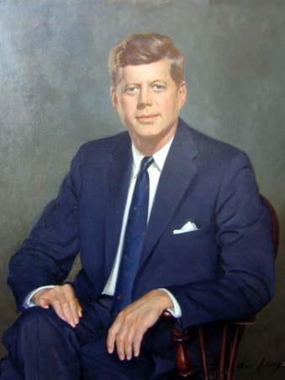 | 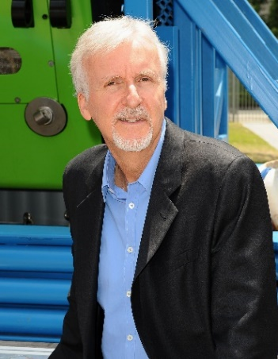 | 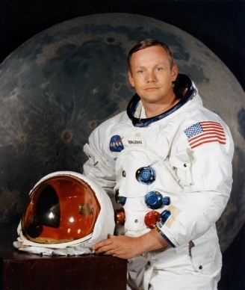

Приложение 4
1. I have a dream that my four little children will one day live in a nation where they will not be judge by the colour of their skin, but by the content of their character (Martin Luther King)
2. Change will not come if we wait for some other person or some other time. We are the ones we’ve been waiting for. We are the change that we seek. (Barack Obama)
3. This country cannot afford to be materially rich and spiritually poor. (John Kennedy)
4. That is one small step for a man, one giant leap for mankind. (Neil Armstrong)
5. Your time is limited, so don’t waste it living someone else’s life. Don’t live with results of other people’s thinking. And most important, have the courage to follow your heart and intuition. They somehow already know what you truly want to become. Everything else is secondary. (Steve Jobs)

Приложение 5
Unit 11 Lesson 6, ex. 4a, 4b, 4c (journalists are interviewed by university students)
- (student, girl): Can you say why America is the greatest country in the world?
- (journalist 1, man): Oh! It’s the country of diversity and opportunity!
- (journalist 2, woman): Freedom! And… freedom!
- (journalist 3, man): … Well, my answer is America is not the greatest country in the world. … Are we the only ones in the world who have freedom? Canada has freedom. Japan has freedom. The UK, France, Italy, Germany, Spain, Australia, Belgium has freedom! So, out of 207 sovereign states in the world about 180 have freedom… There are some things you should know. One of them is: there’s absolutely no evidence to support the statement that we’re the greatest country in the world. We’re 7th in literacy, 27th in math, 22nd in science, 49th in life expectancy, 3rd in household income, number 4 in labor force and number 4 in exports. We lead the world in only three categories: number of incarcerated citizens per capita, number of adults who believe angels are real and defense spending. We spend more than the next 26 countries combined. … So when you ask what makes us the greatest country in the world, I don’t know what you’re talking about! … It sure used to be … We stood up for what was right. We fought for moral reason. We passed laws, struck down laws, for moral reason. We had wars on poverty, not on poor people. We sacrificed. We cared about our neighbors. We never beat our chest. We built great, big things, made ungodly technological advances, explored the universe, cured diseases and we cultivated the world’s greatest artists AND the world’s greatest economy. We reached for the stars, acted like men. We aspired to intelligence, we didn’t make it secondary. We were able to be all these things and do all these things because we were informed… by great men, men who were respected. The first step in solving any problem is recognizing there is one. America is not the greatest country in the world anymore. But it can be. Again.
Приложение 6. Assessing Classwork.
Read and write “+” or “- “ .
1. Classwork was useless.
2. Classwork improved speaking skills.
3. Classwork encouraged initiative, independence and problem solving.
4. Classwork gave new information about the USA.
5. Classwork developed a wide range of skills including time and task management.
6. Classwork required additional resources.
7. Classwork provided an opportunity to show skills and achievements .
8. Classwork caused a lot of difficulties in speaking.
9. Classwork was comprehensive, multidimensional and flexible.
10. Classwork allowed students to explore a topic in depth.

1. | 2. | 3. | 4. | 5. | 6. | 7. | 8. | 9. | 10.

Pessimist
Optimist
Pessimist
Optimist
Pessimist
Optimist
Pessimist
Optimist
Pessimist
Optimist
Washington, D.C.

New York City

325,719,178

Central part of North American continent
the Pacific Ocean
the Atlantic Ocean

9,833,520 km²

^{United States dollar $}

^{English}

^{” Stars and Stripes”}

^{The statue of Liberty}

^{The White House}

Form 11 Unit 11 Lesson 6, ex. 4a, 4b, 4c
(journalists are interviewed by university students)
- (student, girl): Can you say why America is the greatest country in the world?
- (journalist 1, man): Oh! It’s the country of diversity and opportunity!
- (journalist 2, woman): Freedom! And… freedom!
- (journalist 3, man): …
Well, my answer is America is not the greatest country in the world. … Are we the only ones in the world who have freedom? Canada has freedom. Japan has freedom. The UK, France, Italy, Germany, Spain, Australia, Belgium has freedom! So, out of __________ sovereign states in the world about __________have freedom… There are some things you should know. One of them is: there’s absolutely no evidence to support the statement that we’re the greatest country in the world. We’re _________ in literacy, _______ in math, ________ in science, _________ in life expectancy, _______ in household income, number _______ in labor force and number ______ in exports. We lead the world in only three categories: number of incarcerated citizens per capita, number of adults who believe angels are real and defense spending. We spend more than the next ________ countries combined. … So when you ask what makes us the greatest country in the world, I don’t know what you’re talking about! …
It sure used to be … We stood up for what was right. We fought for moral reason. We passed laws, struck down laws, for moral reason. We had wars on poverty, not on poor people. We sacrificed. We cared about our neighbors. We never beat our chest. We built great, big things, made ungodly technological advances, explored the universe, cured diseases and we cultivated the world’s greatest artists AND the world’s greatest economy. We reached for the stars, acted like men. We aspired to intelligence, we didn’t make it secondary. We were able to be all these things and do all these things because we were informed… by great men, men who were respected. The first step in solving any problem is recognizing there is one. America is not the greatest country in the world anymore. But it can be. Again.

